기상데이터를 활용한 유수식 양식장 용존산소량 예측 시스템 구현

오종권¹, 이성원¹, 이성화¹, 윤정수¹, 정재영², 신학종² *이현빈¹
1. 국립한밭대학교 컴퓨터공학과
2. 한국전자통신연구원 농축해양수산지능연구센터
e-mail : whdrnjs7742@gmail.com, 20191744@edu.hanbat.ac.kr, swlblue1004@gmail.com, jjy72@etri.re.kr, hakjong@etri.re.kr, yunjs0126@naver.com, *bean@hanbat.ac.kr

Implementation of a dissolved oxygen prediction system for flow-through fish farm using weather data

Jong Kwon Oh¹, Seongwon Lee¹, Seonghwa Lee¹, Jungsu Yun¹,
Jae Young Jung², Hakjong shin² and *Hyunbean Yi¹
1. Department of Computer Engineering, Hanbat National University
2. Agriculture, Animal, Aquaculture & Ocean Intelligence Research Center, Electronic and Telecommunication Research Institute (ETRI)

Abstract

Water quality is crucial in aquaculture, and maintaining it typically requires an oxygen supply system, which can be costly due to its electronic components. To address this issue, we have developed the Water Quality Prediction Application that automatically adjusts oxygen supply amount. This system forecasts water quality after specified time intervals (e.g. 30 minutes, 1hour) using data collected every minute. In order to predict this well, we preprocess this data into $R^{τ×c}$ matrices, where $τ$ is the set time interval and $c$ represents the number of columns in the merged dataset, which combines fish farm data with maritime climate data. To validate our approach that merged two datasets, we proposed experiments to compare two models : one trained using data from fish tanks alone, and another trained using both fish tank data and climate data.

I. 서론

양식업 종사자의 고령화로 인해 국내 어가의 수는 2010년 17,386호에서 2018년 15,323호로 약 19% 감소하였다. 하지만 국내 양식어업의 면적은 2010년 141,510 ha에서 2018년 161,320 ha로 14.4% 성장하였다. 어가의 수는 감소하였지만 양식업 면적은 성장한 사실로 미루어 보아 개별 어가의 규모가 대형화, 기업화 되고 있다는 것을 알 수 있다. 대형화, 기업화 된 어가는 양식의 효율성 개선을 위해 노동집약적이었던 양식 방법을 기술집약적 양식 방법으로 개선하고 있다[1].
수산물을 양식하는 대표적인 방법으로는 가두리 양식, 순환 여과식 양식, 유수식 양식이 있다. 가두리 양식은 별도의 수조가 아닌 바다, 강 등의 산지에 가두리 망을 펼쳐 양식을 하는 방식이다. 순환 여과식 양식은 실내에 양식 수조를 설치하고 양식에 필요한 물을 외부로 버리지 않고 일정한 정수과정을 거쳐 어류에게 적합한 수질 환경을 재조성하여 다시 이용한다. 유수식 양식은 순환 여과식 양식과 유사하 지만, 산지의 물을 지속적으로 통과시켜 양식한다는 점에서 차이가 있다.
수산물을 양식하는데 있어 생산량을 향상시키기 위해서는 용존산소량, 수온, 환수율이 중요하다. 특히 용존산소량은 수용밀도, 활어 수송 및 사료 요구량을 결정하는 중요한 기준으로 작용한다[2, 3]. 유수식 양식장에서는 외부의 유입수를 사용하기 때문에 외부 유입수의 용존산소량이 부족할 경우 수산물의 집단 폐사로 이어질 수 있다. 따라서 대다수의 유수식 양식장에서는 유입수에 지속적으로 산소를 공급 함으로써 용존산소량 부족 문제를 해결하고 있다.
유수식 양식장에서는 유입수의 용존산소량을 충분히 유지하기 위해 액화산소를 주입하거나, 기포발생 장치를 사용한다. 양식 현장에서는 유입수의 용존산소량이 충분한 상황에서도 산소를 공급하는 경우가 발생하여 어가의 비용 증가로 이어질 수 있다. 따라서 어가에서는 ICT 장비를 이용하여 유입수의 용존산소량을 측정하고 산소 공급을 효율적으로 관리하는 노력을 수행하고 있다[4].
또한 딥러닝을 활용하여 용존산소량을 예측하는 연구가 선행되고 있다[5, 6]. 선행 연구에서는 수조 내에 설치된 센서로부터 측정된 용존산소량, pH, 수온, 염도, 암모니아 값을 사용하여 예측되는 용존산소량을 예측한다. 하지만, 유수식 양식장의 유입수는 외부의 물을 그대로 사용하기 때문에 양식장 내부의 데이터 뿐만 아니라 유입되는 물의 수온, 염분, 기온 등 외부 기상 특성을 동시에 고려해야 할 것이다.
따라서 본 논문에서는 유수식 양식장에 유입되는 유입수의 용존산소량을 예측하기 위해 외부 기상 정보와 양식장 내부 센서 데이터를 결합하여 용존산소량을 예측하는 시스템을 제안한다. 제안하는 시스템은 일정 시간 이후의 용존산소량을 딥러닝 모델을 사용하여 예측함으로써 유수식 양식장에서 용존산소량이UI 부족해지는 경향을 보일 경우에만 산소 주입을 실시함으로써 양식장 운영에 필요한 비용을 최소화 할 수 있다.
본 논문의 구성은 다음과 같다. 2장에서는 용존산소량 예측 모델 시각화를 위한 전체 시스템에 대해 설명한다. 3장에서는 용존산소량 예측을 위한 데이터 전처리에 대해 설명하고, 4장에서는 용존산소량 예측을 위한 모델에 대해 설명한다. 5장에서는 제안하는 시스템의 성능에 대해 평가한 뒤 6장에서 결론을 맺는다.

II. 용존산소량 예측 시스템 구조

양식장 수질 예측 시스템은 딥러닝 모델과 사용자 친화적인 인터페이스를 통합하여 실시간으로 추후의 용존산소량을 예측하고 사용자에게 보여준다. 아래 그림 1은 전반적인 시스템 구조를 나타낸다.
그림 1의 ①은 메인 백엔드 서버를 Spring Boot로 구성하여, 특정 시간 간격(예: 30분, 1시간마다)으로 외부 API를 통해 기상 정보 및 양식장 센서 데이터를 수집하는 과정을 나타낸다. 이 서버는 양식장에서 수온, 용존산소량, 염도, pH 등의 정보와 기상청 API를 통해 바다의 수온 및 기타 기상 정보를 가져온다. 수집된 데이터는 이후 ②에 위치한 딥러닝 모델로 전송되어, 향후 용존산소량을 예측하고 이 결과를 서버로 다시 보내는 과정을 거친다. 이 때, Fast API를 활용하여 메인 백엔드 서버와의 통신을 관리한다. 예측된 용존산소량은 ③에서 그림 2와 같이 MariaDB 데이터베이스에 1시간 간격으로 저장되며, 이 데이터베이스는 대용량 쿼리를 신속하게 처리할 수 있도록 최적화 되어 있다. 마지막으로 ④에서는 예측된 용존산소량과 현재 측정값, 수온 등의 정보를 프론트엔드로 전송하여, 사용자에게 그래프 등의 시각적 형식으로 그림 3과 같이 데이터를 제공한다.

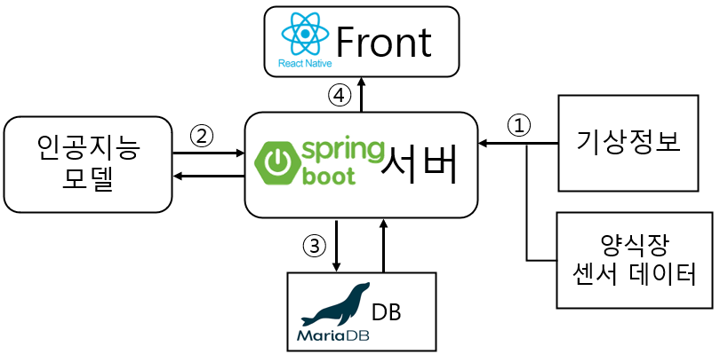

그림 1. 용존산소량 예측 시스템 구조

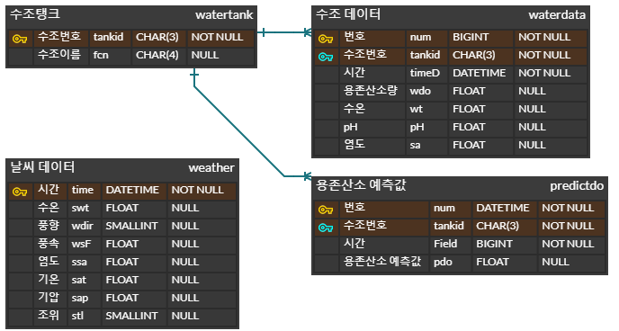

그림 2. 용존산소량 시스템의 Database 구조

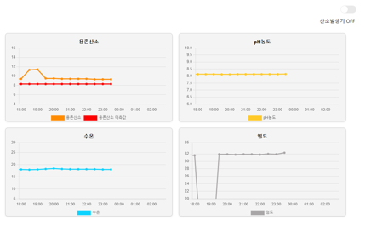

그림 3. 용존산소량 예측 시스템 시각화 결과

Ⅲ. 데이터 전처리

양식장 데이터는 주로 다양한 센서 및 모니터링 장비를 통해 매분마다 수집된다. 이 데이터에는 주로 수온, pH, 용존산소량 등의 특성들이 포함된다. 그러나 이러한 특성들만 가지고 산소량을 예측하기에는 정보가 충분하지 않을 수 있다. 이 문제를 극복하기 위해 우리는 기압, 습도, 풍향 등의 특성을 포함하는 기상청 데이터를 학습에 포함한다.
수조의 용존산소량을 예측하는 모델은 양식장 데이터만을 학습 데이터로 사용한다. 그러나 우리는 양식장 데이터뿐만 아니라 수조의 위치에 해당하는 기상청 데이터를 함께 사용하였다. 두 개의 데이터를 각각 전처리한 이후에 시간에 맞추어 병합하였고 병합한 데이터를 추가적인 전처리 과정을 거쳐 학습하기 적절한 Tensor형태로 변환한다.
양식장 데이터는 그림 4와 같이 여러 중요한 수질 지표를 포함하고 있다. 이 데이터는 각각의 양식 시설에 할당된 고유 ID(시설 ID), 측정된 날짜와 시간을 기준으로 구성된다. 또한, 최종적으로 예측해야 하는 용존산소량(DO), 수온, pH, 그리고 염도와 같은 핵심 수치들이 포함되어 있다. 시설ID는 Label encoding을 적용해서 수치화 하였고 학습에 사용되는 수온, pH, 염도는 결측 치를 평균값으로 대체 후 Standard Scaling을 적용한다.

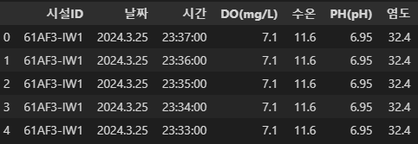

그림 4. 양식장 데이터 예시
기상청 데이터는 그림 5와 같이 해양 및 대기 상태의 다양한 요소들을 포함하고 있다. 이 데이터는 관측된 시간을 기반으로 하며, 특히 해양 관측 데이터에서 중요한 유속과 유향을 포함한다. 유속은 물의 흐름 속도를 나타내며, 유향은 16가지 방향으로 분류되어 해양에서 물이 이동하는 방향과 바람의 정도를 나타낸다. 유속, 유향(deg), 수온은 결측값을 평균값으로 대체하여 Standard Scaling을 적용하였고 16가지 방향의 유향은 Label encoding을 적용하였다.

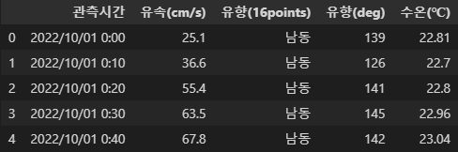

그림 5. 기상청 해양 데이터 예시

양식장에서 관리되는 데이터는 매 1분마다 서버로 전송되어 수집된다. 이와 달리 기상청에서 제공하는 데이터는 10분 간격으로 서버에 업데이트 된다. 따라서, 시간적 간격의 차이를 조정하기 위해, 기상청 데이터를 양식장 데이터와 동일하게 1분 간격으로 세분화하여 처리한다. 이러한 조정을 통해 양식장 데이터와 기상청 데이터 간의 일관성을 유지하며, 더 정밀하고 효율적인 데이터 분석 및 활용이 가능해진다. 이 과정에서 기상청 데이터는 각각의 10분 블록을 1분씩의 여러 시점으로 나누어 재배열되어야 한다. 이렇게 재배열된 기상청 데이터와 양식장 데이터 모두 “0000-00-00 00:00:00”형태의 Timestamp로 만들어서 병합한다.
데이터가 1분 간격으로 서버에서 들어오고 특정 시간 이후의 용존산소량을 예측하는 작업은 시간적 특성을 강조해야 한다. 따라서, 데이터 병합 과정 이후에는, 특정 시간 간격에 따라 병합 데이터를 행렬 형태로 시계열 데이터[7] 데이터로 재구성하는 작업이 필요하다. 이를 위해, 병합된 데이터를 시계열 분석에 적합한 형태로 변환하는 과정이 중요하다. 병합된 데이터는 여러 특징들을 포함하고 있으며, 예측 모델의 입력으로 사용될 수 있는 행렬로 조직화되어야 한다. 예를 들어, 특정 시간 간격이 30분, 데이터 열이 7개라면, 시간이 0부터 29로 encoding이 되어 입력데이터 X는 $R^{30×7}$ 크기의 행렬로 표현된다.

Ⅳ. 모델 설계

3장에서 전처리한 데이터는 시계열 데이터로서, 시간에 따라 변화하는 특성을 가지고 있다. 따라서, 시계열 데이터를 처리에서 특히 주목 받고 있는 RNN, GRU, LSTM 등을 사용하는 것이 유용하다고 볼 수 있다. 이러한 모델들은 각각의 장점을 가지고 있지만, 실제 어플리케이션 환경에서는 모델의 복잡성과 실행 시간, 그리고 자원 사용을 고려해야 한다. 특히, 모바일 어플리케이션 또는 실시간 데이터 처리가 요구되는 어플리케이션에서는 큰 용량의 모델은 피해야 한다. 따라서 우리는 복잡한 모델 구조를 피하고 성능을 유지하면서도 계산 효율성을 높이기 위해 GRU[8]와 Dense Layer를 혼합한 모델을 설계한다.
표 1은 우리가 사용하는 딥러닝 모델 아키텍처를 나타낸다. 입력 데이터 $X∈R^{τ×c}$($τ$는 시간 간격, $c$는 데이터 열의 개수)를 처리하기 위해 64개의 뉴런으로 구성된 GRU Layer와 Dense Layer로 구성하였으며 Layer의 개수는 각각 한 개씩으로만 구성하였다. 이는 시계열 데이터의 복잡한 특성을 작은 규모의 모델에 학습시키는 것을 중점에 두었다. 또한, GRU층과 Dense Layer 사이에는 ReLU함수를 사용해서 입력이 0을 초과할 경우 그 입력을 그대로 출력하고, 0 이하일 경우 0을 출력해서 모델의 비선형 학습 능력을 향상시켰다.

표 1. 용존산소량 예측 모델 구조
Layer | Output Shape | Parameter
GRU | [[-1, 120, 64], [-1, 2, 64]] | 0
Linear | [-1, 64] | 4,160
ReLU | [-1, 64] | 0
Linear | [-1, 1] | 65

제안하는 모델은 복잡한 시계열 데이터를 효과적으로 분석하고 예측하는 능력이 입증되어, 다양한 산업 분야에서 실시간 예측에 기여할 수 있다. 또한, 이 모델은 확장성이 뛰어나 다른 유형의 데이터나 더 큰 데이터 세트에 적용될 때에도 안정적인 성능을 유지할 수 있다.

V. 실험 및 성능평가

수치적인 방법과 시각적인 방법을 모두 활용하여 GRU모델과 RNN모델의 성능을 비교한다. 또한, 용존 산소량 예측 성능을 개선하기 위해 외부 기상청 데이 터를 활용한 방법의 효과를 입증하기 위해 이를 기존 양식장 데이터만을 사용한 결과와 비교하였다. 각 실 험의 예측 성능을 평가하기 위해 사용된 평가 지표는 MAE (Mean Absolute Error)와 MSE (Mean Squared Error)를 사용하였다.
표 2는 100 Epochs를 기준으로 RNN모델과 GRU모 델을 사용했을 때의 실험 결과를 나타낸다. 1시간 후의 용존산소량을 예측하는데 있어서 GRU 모델의 예측 성능이 RNN모델에 비해 더 우수하다는 것을 알 수 있다.

표 2. 각 모델의 성능 평가 결과
 | RNN | GRU (Ours)
MAE | 0.2013 | 0.1936
MSE | 0.1053 | 0.1008

그림 6은 RNN모델과 GRU모델이 예측한 결과 표현한 것이다. GRU모델의 예측 결과가 RNN모델보다 목표 값에 더 근접한 것을 확인할 수 있다.

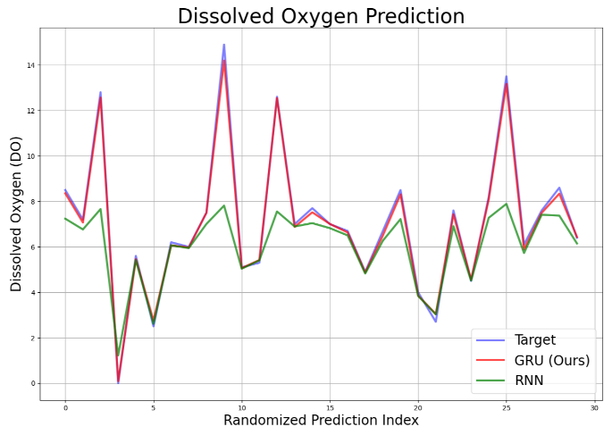

그림 6. 시간 경과에 따른 용존산소량 예측 결과

표 3은 수조 데이터만을 사용한 방법과 기상청 데이터까지 병합하여 사용한 실험 결과이다. 2시간 후의 용존산소량을 예측하기 위해 수조 데이터만을 학습하였을 때는 MSE가 약 0.2가 나오지만 기상청 데이터까지 병합하여 학습을 한 경우는 MSE가 약 0.13까지 내려가는 것을 볼 수가 있다. 이는 용존산소량 예측에 GRU모델을 사용하는 것이 좋다는 사실과 함께, 기상청 데이터 병합하는 것이 효과가 있음을 확인할 수 있다.

표 3. 입력 데이터의 종류에 따른 GRU 모델의 성능 평가 결과
 | 양식장 데이터 | 양식장 + 기상청 데이터
MAE | 0.2579 | 0.2397
MSE | 0.2143 | 0.1362

VI. 결론

본 논문에서는 유수식 양식장에 유입되는 유입수의 용존산소량를 예측하기 위해 외부 기상 정보와 양식장 내부 센서 데이터를 결합하여 용존산소량를 예측하는 시스템을 제안하였다. 제안하는 시스템은 일정 시간 이후의 용존산소량을 GRU 모델을 사용하여 2시간 이내의 용존산소량을 예측할 경우 기존 RNN 모델 보다 실제 측정값과의 유사한 결과를 가져옴을 알 수 있다.
하지만 제한점도 존재한다. 제안하는 시스템은 모델의 특성 상 단기적인 용존산소량이 가능하며, 1주일 이상의 장기적인 예측은 예측 정확도가 떨어질 수 있다. 향후에는 모델 내부 구조에 변화를 주거나 손실 함수에 변화를 주어 장기적인 용존산소량 예측 모델을 구현하고, 수온, pH 등 유수식 양식장 운영에 필요한 추가 모델을 구현할 계획이다.

Acknowledgement

본 연구는 2022년도 해양수산부 재원으로 해양수산 과학기술진흥원의 지원(RS-2022-KS221676, 유수식 스마트양식시스템개발)과 2024년 과학기술정보통신부 및 정보통신 기획평가원의 SW중심대학사업(2022-0-01068)의 지원을 받아 수행된 연구임.

참고문헌

[1] 구자빈 외, “디지털 트윈 기반 스마트 양식 – 사례연구”, 한국통신학회논문지, 48(11), pp. 1,479–1490, 2023.
[2] 임한규 외, “수온, 염분 및 광주기에 따른 잡종 striped bass (Morone chrysops ♀ × M. saxatilis ♂)의 산소소비”, 한국양식학회지, 17(4), pp. 258-261, 2004.
[3] 양상근 외, “수온, 광조건 및 밀도에 따른 자바리(Epinephelus bruneus)의 산소소비 특성”, 한국수산과학회지, 46(2), pp, 195-200, 2013.
[4] 이상철 외, “첨단 스마트 양식 기술 발전 동향 분석”, 제어로봇시스템학회지, 22(3), pp. 26-33, 2016.
[5] Eze, E. et. al., “Dissolved Oxygen Forecasting in Aquaculture: A Hybrid Model Approach”, Applied Sciences, 10(20), 2020.
[6] H-M Choi et. al., “Deep-learning model for sea surface temperature prediction near the Korean Peninsula“, Deep Sea Research Part II: Topical Studies in Oceanography, pp208, 2023.
[7] Hamilton, James D. Time series analysis. Princeton university press, 2020.
[8] Yamak, Peter T. et. al., "A comparison between arima, lstm, and gru for time series forecasting", Proceedings of the 2019 2nd international, pp. 49-55, 2019.

